INDICAÇÃO Nº 7198/2017

Sugere ao Poder Executivo Municipal operação “tapa-buraco” na Av. Mogi Guaçu defronte ao nº 585 no Jardim das Laranjeiras, neste município.

Excelentíssimo Senhor Prefeito Municipal,

Nos termos do Art. 108 do Regimento Interno desta Casa de Leis, dirijo-me a Vossa Excelência para sugerir que, por intermédio do Setor competente, seja executada operação “tapa-buraco” na Av. Mogi Guaçu defronte ao nº 585 no Jardim das Laranjeiras, neste município.

Justificativa:

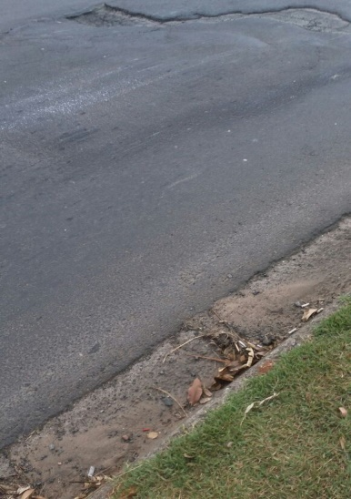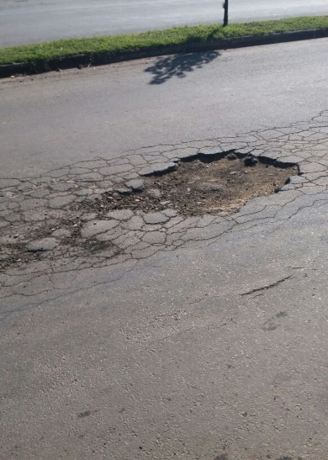

Conforme solicitação dos moradores do bairro e demais condutores de veículos que trafegam pela referida via, solicito reparo na camada asfáltica do local acima indicado, uma vez que tal problema vem causando transtornos aos munícipes, devido as grandes crateras formadas pela força da enxurrada das chuvas dos últimos dias.

Plenário “Dr. Tancredo Neves”, em 11 de setembro de 2.017.

ISAC GARCIA SORRILLO

“Isac Sorrillo”

-vereador-

